**Preguntas practica 1  
Alumna: De La Cruz Padilla Marlene Mariana**  
**1.¿Qué necesito para conectar al sol mi pecera de 600 litros?**

Para la instalación correcta de una pecera se necesita una buena iluminación, así como el espacio para ella, y un piso que aguante el peso que tendrá dicha pecera. Se recomienda que la pecera sea de vidrio, ya que es más accesible económicamente y tiene una mayor resistencia.   
    Referente a la instalación con celdas solares se necesita para la filtración, calentadores, iluminación. Se realiza en primer lugar considerando el tipo de techo que se tenga, preferentemente se desea un techo sencillo con una inclinación de 30°, igualmente es necesario para un mejor aprovechamiento de la energía solar que se encuentre en dirección al sur, por otro lado para conectarlo a la instalación eléctrica se necesita de profesionales, con esto obtendremos la energía necesaria para la pecera.

El costo aproximado es:

* Entre $15000 y $20000 para la instalación de energía solar
* Pecera y demás: entre $3000 Y $5000

<http://www.hagen.com/pdf/aquatic/BasicAquaGuide-SPA.pdf>

<https://www.itp.gob.pe/archivos/vtic/ACUICULTURA_002-2017.pdf>

<https://blog.galt.mx/paso-a-paso-instalar-paneles-solares-en-mexico-energia-solar>

<https://listado.mercadolibre.com.mx/animales/peces/peceras/instalacion-de-acuarios-de-agua-dulce-en-queretaro>

**2.¿Cómo puedo montar un jardín de hidroponía?**

La ubicación correcta de la huerta es importante, ya que busca que se ocupen espacios que no son utilizados, y con ello que sean productivos, al igual las condiciones en el lugar donde vive la persona que desea una huerta a base de hidroponía  es importante, ya que el tipo de especies que podrá plantar para llegar a lo deseado, tendrá que ver con la temperatura, y que sea más fácil que se adapten.  
    Se necesita un soporte sólido para mantener sostenidas las raíces, y con ello las proteja de la luz solar y consuman el agua nutritiva. También es necesario  un sustrato que puede ser, grava, arena, piedra volcánica, etc., siendo de origen orgánico, se encuentra el arroz, fibra de coco, entre otros , este debe ser poroso, no debe generar reacciones con la solución nutritiva. Al igual se necesita un contenedor, que bien se busca que sea ecológico, es decir que sea reciclado, para así, ayudar al medio ambiente y ser más accesible económicamente.

El sustrato nutritivo requiere de los siguiente 16 minerales: carbono, hidrógeno, oxígeno, nitrógeno, fósforo, potasio, azufre, hierro, magnesio, zinc, cobre, cloro, molibdeno y magnesio, al igual que agua, esto es lo que logrará que todas los plantas germinen.

Costos aproximados:

* $250 para la solución nutritiva
* $750 para la canaleta hidropónica de PVC
* $50 semillero
* con un total de $1050

<http://www.mag.go.cr/bibioteca_virtual_ciencia/Hidroponia.pdf>

**3.¿Qué variantes de ajedrez existen y dónde puedo jugar?**

1. Vertical

Es un ajedrez similar al original, para dos personas, mismas reglas, lo único que cambia es que es parecido a un cuadro, el cual tiene pequeñas celdas para que ahí se pongan las fichas.

Tiene un costo de $6564

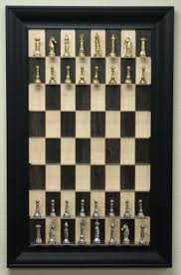

1. Circular

Es un tipo de ajedrez para tres personas, en el cual las reglas no cambian respecto al ajedrez original.

Tiene un costo aproximado de:  $1422

Al igual que se puede jugar en forma física, se puede jugar en la computadora.

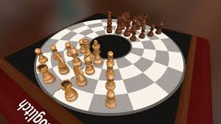

1. Hexagonal de Glinski

Cuenta con la forma de un hexágono y con 91 celdas hexagonales  con tres colores diferentes.

Tiene un precio aproximado de : $5000

Se puede jugar en físico e incluso en una computadora.

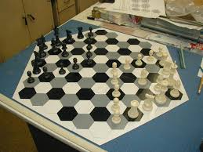

1. Alicia

Se juntan dos tableros de ajedrez para realizar esta variante.

Se juega básicamente con dos tableros en físico.

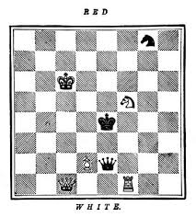

<https://m.xataka.com/especiales/si-no-te-gusta-el-ajedrez-tradicional-aqui-tienes-14-forks-del-juego-que-conquista-a-medio-mundo>

<https://www.santiagomadrigal.com/2017/09/variantes-ajedrez.html?m=1>

<http://blogs.lainformacion.com/futuretech/2011/12/20/las-mas-extranas-variantes-del-ajedrez/>

<https://www.ajedrezeureka.com/ajedrez-circular/>

<https://es.m.wikipedia.org/wiki/Ajedrez_de_Alicia>

**4.¿Cuál es el mejor videojuego de la historia?**

A lo largo de la historia se han creado diversidad de video juegos por lo cual elegir un video como el mejor de la historia, irá variado de acuerdo con los gustos personales.

Dentro de los que se considerarían como los mejores serían:

* PAC-MAN: Este videojuego se creó en 1980, actualmente se considera uno de los mejores videojuegos de arcade de todos los tiempos. A pesar de su antigüedad, las nuevas generaciones lo acepta.
* SUPER MARIO BROS: Fue creado el 13 de septiembre de 1985, se considera el mejor de la historia para cualquier tipo de público, por la grandiosa historia que conlleva.
* THE LEGEND OF ZELDA: BREATH OF THE WILD: Se creó el 3 de Marzo de 2017, se considera igualmente uno de mejores videojuegos de la historia, por toda la versatilidad que contiene, lo que lo llevó a tener una gran fama actualmente y en un futuro.

<https://mx.tuhistory.com/noticias/los-mejores-videojuegos-de-la-historia>

<https://es.wikipedia.org/wiki/The_Legend_of_Zelda:_Breath_of_the_Wild>

<https://es.wikipedia.org/wiki/Super_Mario_Bros>.

**5. ¿Qué ventajas tiene Mac sobre Windows?**

* El entorno gráfico, ya que es visiblemente distinto y mucha gente lo prefiere.
* Hardware, lo cual es considerado más cómodo e innovador.
* Duración de batería mayor a su competencia.
* Mayor seguridad del software

<https://www.nobbot.com/tecnologia/guia-y-trucos/8-razones-para-cambiar-mac-y-viceversa/>